Министерство образования и молодежной политики Свердловской области

ГАПОУ СО «Екатеринбургский колледж транспортного строительства»

Отчёт по программе «**Практическое занятие 23**»

Выполнила: Горелова Э.А

Группа: ПР-31

Преподаватель: Мирошниченко Г.В

2024 г.

Я создала новый проект, выбрала Blank Activity и назвала pract23. У каждого экрана есть фон (background), он одинаковый.

Рассмотрим main_activity *(Рис.1)*:

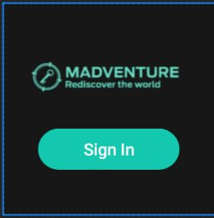

Для первого экрана, нам понадобился «**ImageView»** для логотипа и «**Button»** внутри которой находится сообщение, сама кнопка предназначена для входа (перехода на следующий экран).

**Рис.1**.*main_activity*

Рассмотрим код дизайна *(Рис.2)*

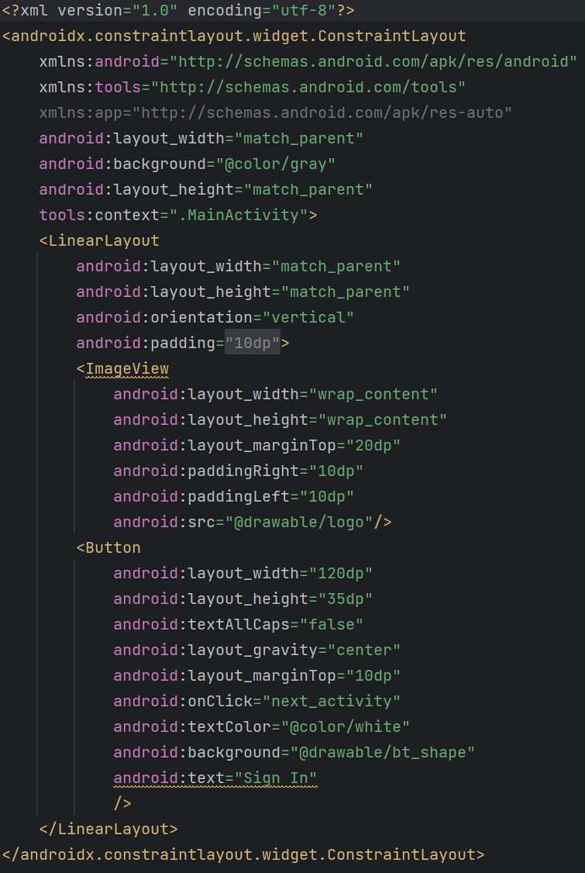

***Рис.2.****Код main_activity*

В классе "MainActivity" у нас осуществляется переход на следующий экран *(Рис.3):*

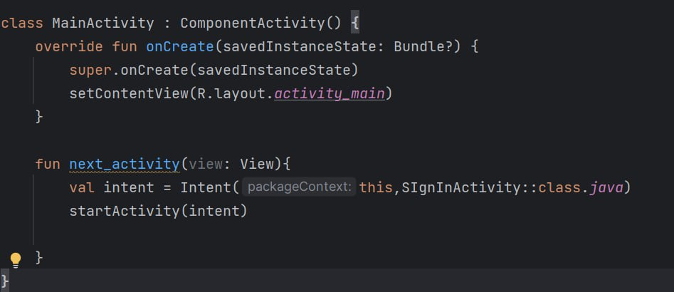

***Рис.3.****Класс MainActivity*

Дальше мы рассмотрим с вами второй экран sing_in_activity, в нем происходит вход с помощью логина и пароля *(Рис.4):*

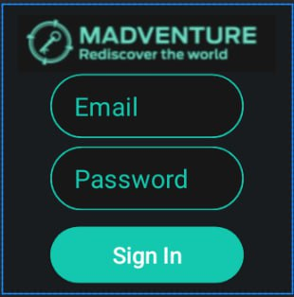

Здесь я использую также «**ImageView»** для логотипа, два «**EditText»** для ввода логина и пароля и кнопка «**Button»** для перехода на следующий экран.

***Рис.4****.sing_in_activity*

Рассмотрим код дизайна *(Рис.5):*

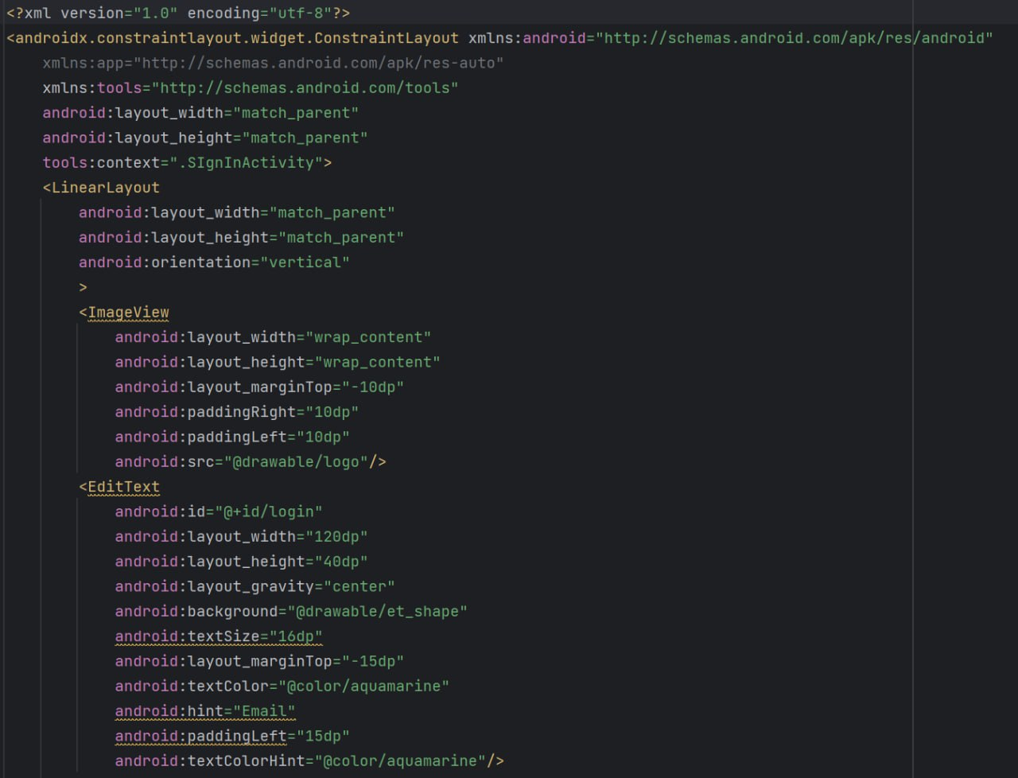 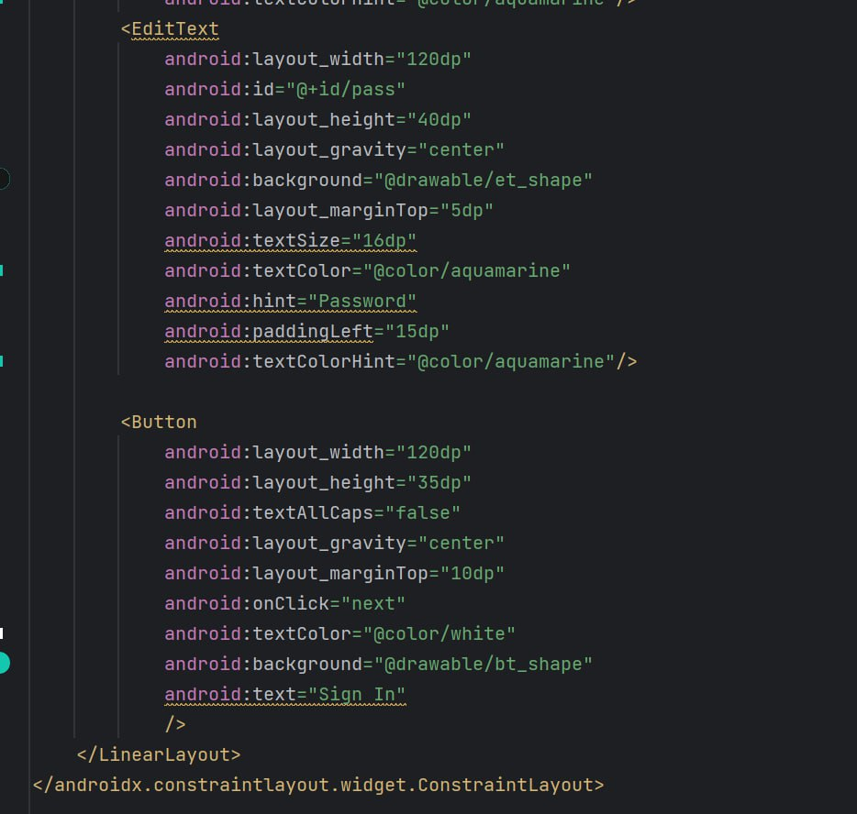

***Рис.5*.***Код sing_in_activity*

В классе SingInActivity находится проверка на пустые поля и что пользователь ввел корректный пароль, не менее 8 символов *(Рис.6):*

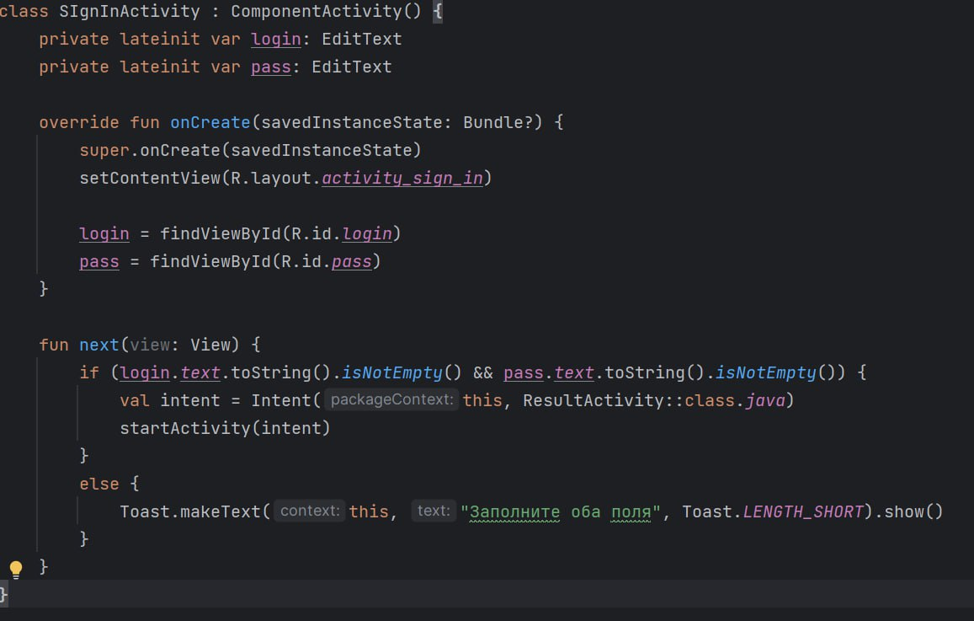

***Рис.6.****Класс SingInActivity*

Последний экран *result_activity (Рис.7):*

Это наш результат, информация после успешного входа.

Здесь мы используем **«TextView»** для вывода всей информации и **«Button»** для вывода сообщения на экран.

***Рис.7*.***result_activity*

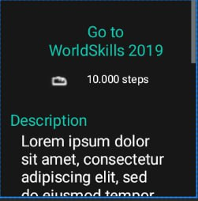

Рассмотрим код дизайна *(Рис.8):*

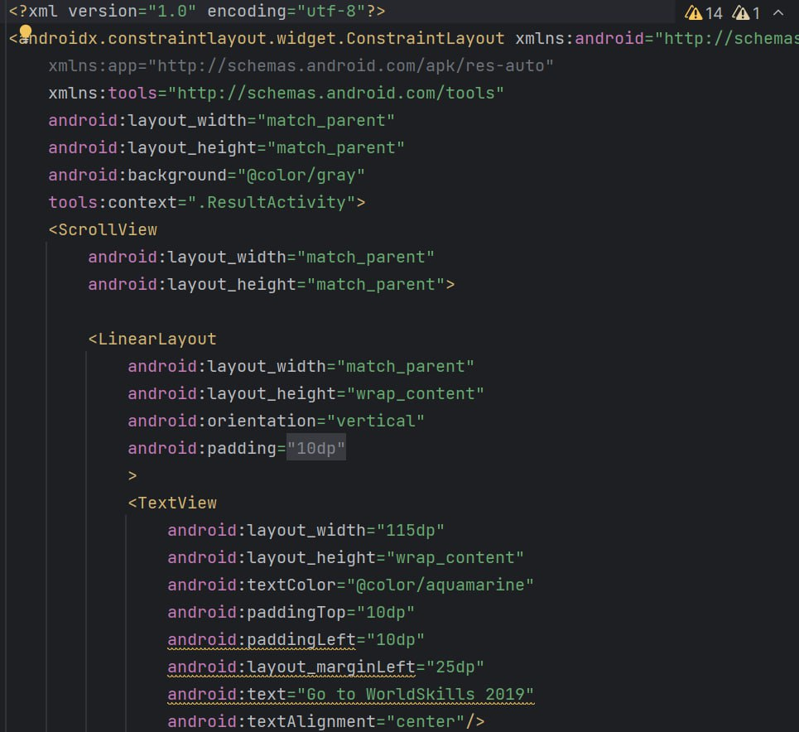 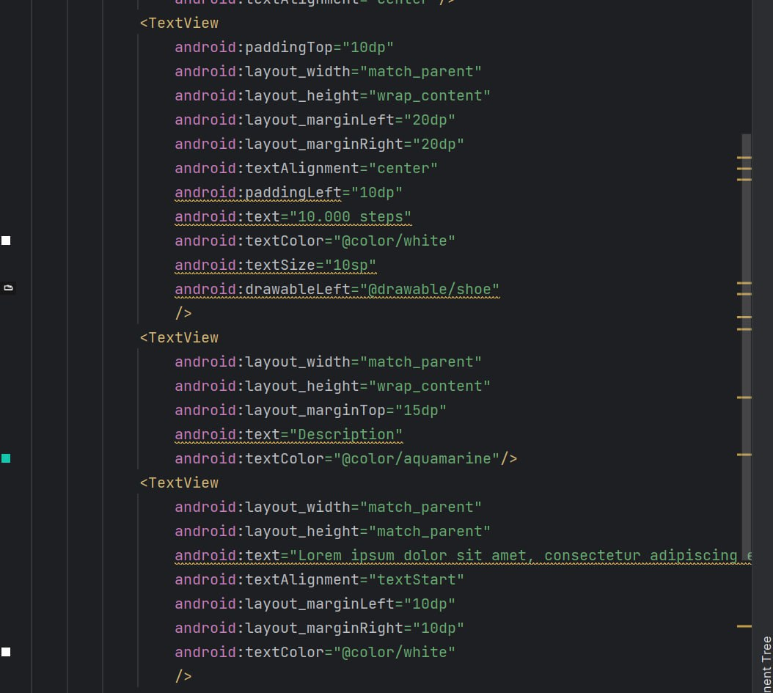

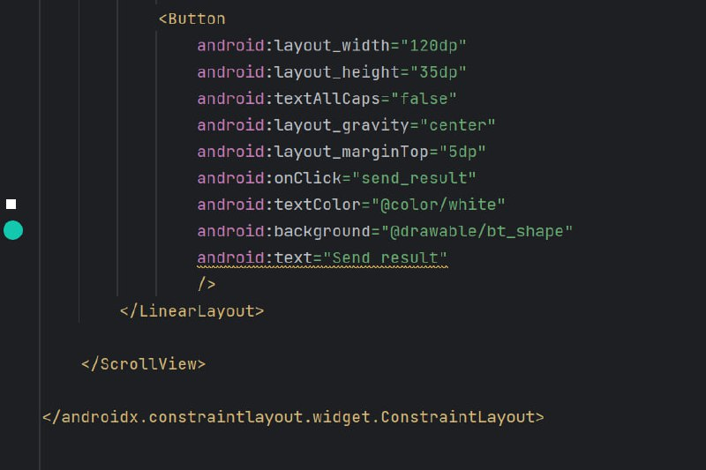

***Рис.8.****Код result_activity*

В классе ResultActivity мы прописываем сообщение которое будет выводится пользователю (*Рис.8*):

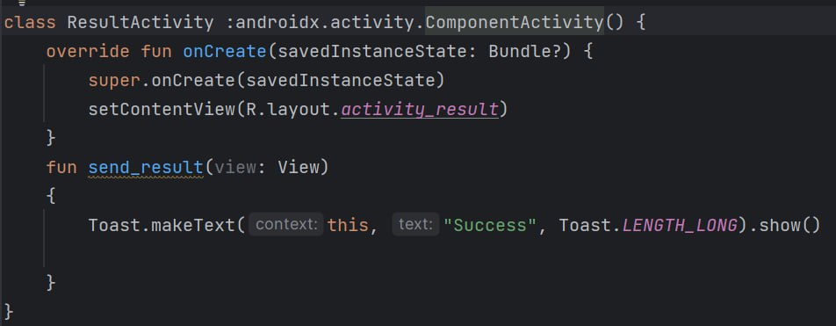

***Рис.8*.***Класс ResultActivity*

Конечный результат (*Рис.*9):

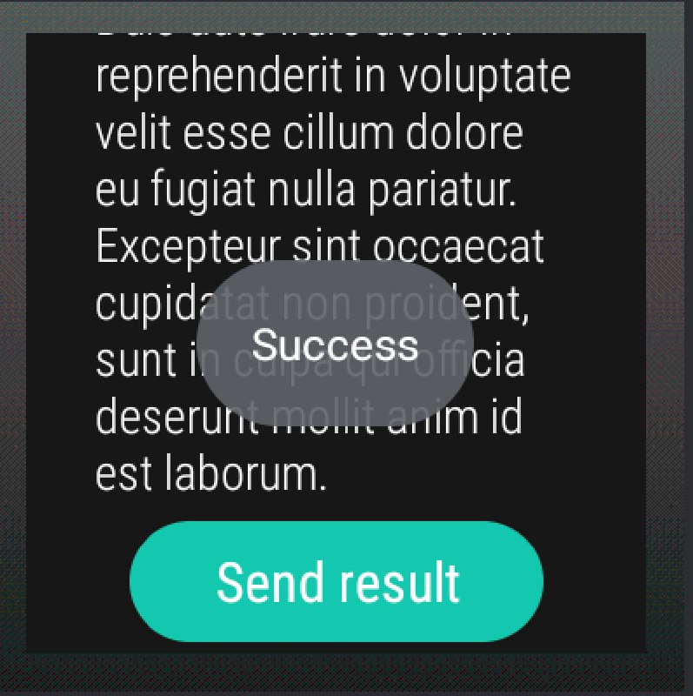

***Рис.*9.***Результат*

Проверки на пустые поля и неверный пароль (*Рис.*10):

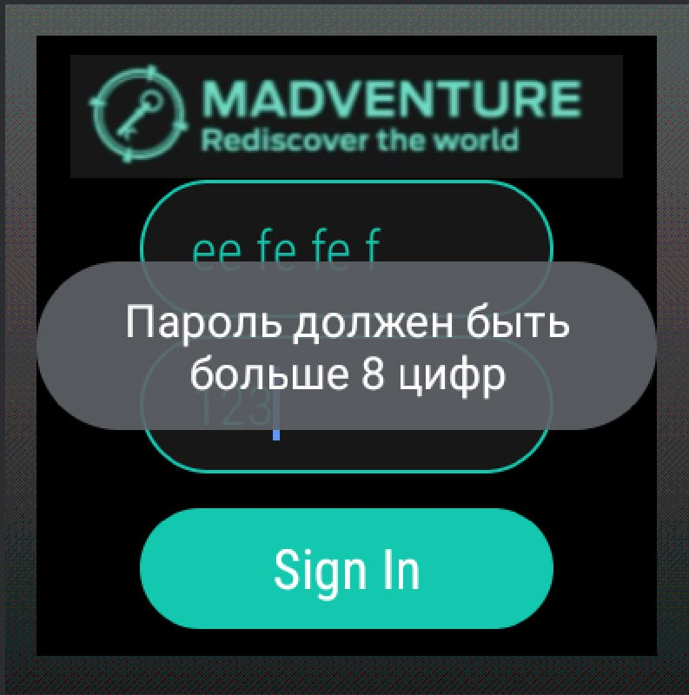 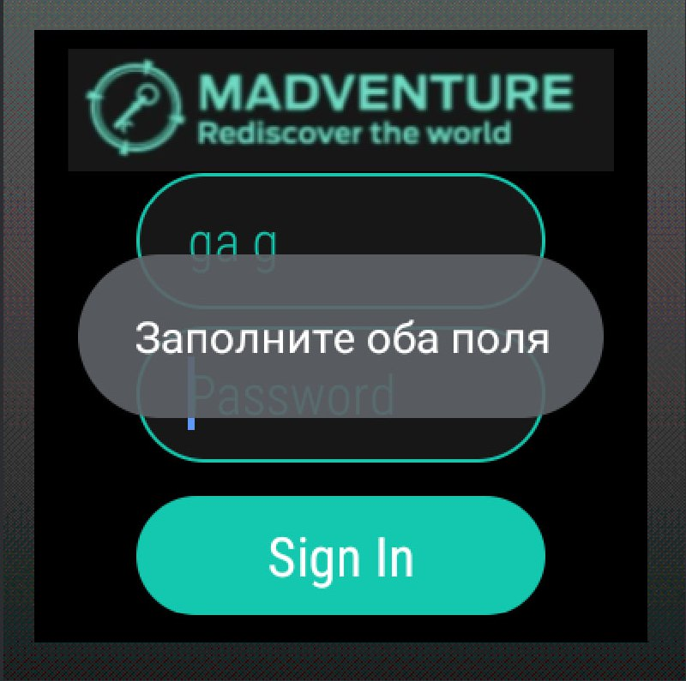

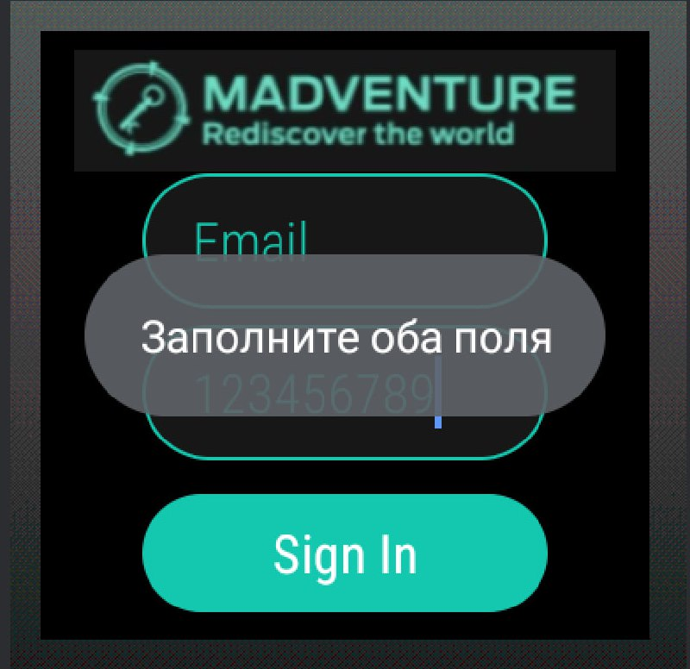

***Рис.*10.***Проверки*